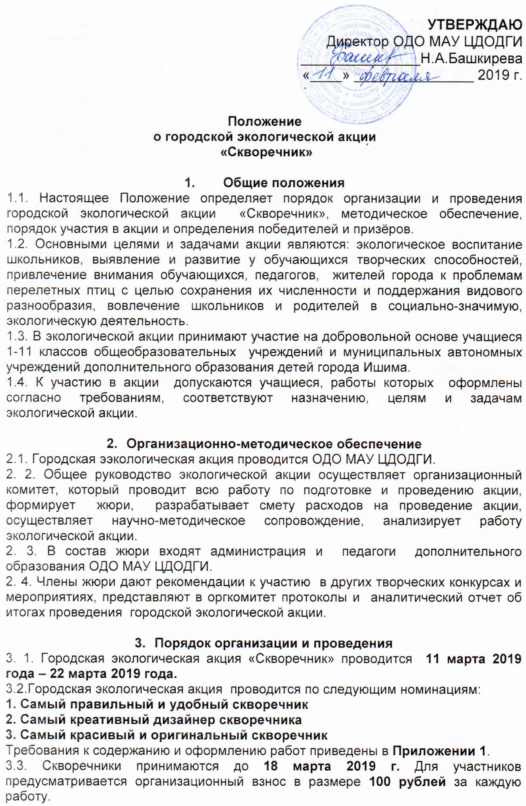3.4. В срок до 18 марта 2019 года предоставляется заявка на участие в акции (Приложение 2) в адрес оргкомитета на электронную почту ОДО МАУ ЦДОДГИ ishim.sun@mail.ru. В ответ на заявку высылается договор, который нужно распечатать в двух экземплярах и подписать одним из руководителей участников конкурса. Квитанция об оплате организационного взноса и подписанные договоры предоставляются в бухгалтерию ОДО МАУ ЦДОДГИ (ул. Луначарского,24).
3.5. Консультации по вопросам организации и проведения городской экологической акции проводятся в ОДО МАУ ЦДОДГИ (телефон для справок: 5-15-98, Воронкова Наталья Ивановна, педагог дополнительного образования; Пьянкова Елена Николаевна – секретарь ).

4. Подведение итогов и награждение победителей
4.1. По итогам городской экологической акции определяются победители и призеры.
4.2. Итоги городской экологической акции «Скворечник» размещаются на сайте ОДО МАУ ЦДОДГИ. Наградные материалы будут переданы в образовательные организации до 29.03.2019. Скворечники участники могут забрать после 22.03.2019 или оставить их для размещения на территории организации с возможностью реализации населению. Вырученные средства от реализации будут направлены на нужды мини-зоопарка ОДО МАУ ЦДОДГИ.

5. Финансирование
Финансирование городской экологической акции производится за счёт средств ОДО МАУ ЦДОДГИ и организационного взноса участников.

Приложение 1
к Положению о
городской экологической акции
«Скворечник»

Требования к содержанию и оформлению конкурсных работ.
1. Скворечники (или домики для иных видов птиц), должны соответствовать основным правилам изготовления скворечников.
2. Материалом для изготовления скворечников может стать любой деревянный строительный материал.
3. Скворечник должен иметь надежное крепление для вывешивания на улице. Крепление скворечника должно исключать прибивание к дереву.
4. Домик должен быть сделан добротно, без щелей. Внешние стенки домика нельзя окрашивать полностью, чтобы не нарушать естественной вентиляции, а внутри доски должны быть не струганными. Если же выбранные доски уже были выструганы, следует сделать насечки, чтобы птице было удобно выбираться из гнездовья.
5. Каждый скворечник должен иметь этикетку размером 5 х 10 см, изготовленную из плотной бумаги, одна сторона которой четко и крупно заполняется в соответствии с ниже приведенным образцом.
Этикетку следует прикрепить к экспонату так, чтобы она была читаема и не загораживала работу (на лицевую сторону работы).
Порядок заполнения этикетки:
Фамилия, имя, возраст автора
Школа, класс обучения

Фамилия, имя, отчество
руководителя

Название работы

Работы, не соответствующие требованиям, на выставку не принимаются.

Критерии оценки скворечников
- соответствие номинациям конкурса
- мастерство и творческая фантазия
- оригинальность идеи и практическое применение
- эстетичный вид (оформление)
- экологичность материалов, используемых при оформлении

Приложение 2
к Положению о
городской экологической акции
«Скворечник»

Заявка
на участие в городской экологической акции «Покормите птиц зимой!»

№ п/п | Название  номинации | Ф.И. автора  полностью | Класс  обучения | ОУ | Ф.И.О.  Руководителя  полностью

ФИО
Контактный телефон

